Séjours NATURE, PASSIONS 2019

- En MARS : 30/31 BANDOL – 2 jours/1 nuit – Hôtel LE PROVENCAL – prix base
95€ en chambre double & 75€ en single (avec petit déj.) résa 45 € à l’ordre de l’hôtel

- En MAI : 18/19/20 – DIGNE LES BAINS – 3 jours/2nuits - VILLA GAIA,
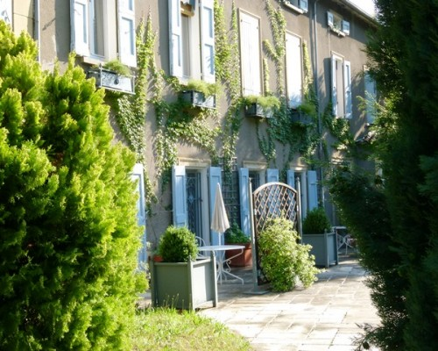
Hôtel de charme – 95 €/pers/1/2 pension – résa 95 € à l’ordre de l’hôtel

-AUTOMNE du dimanche 29 au vendredi 4 octobre - LES CEVENNES - 6 jours/5nuits
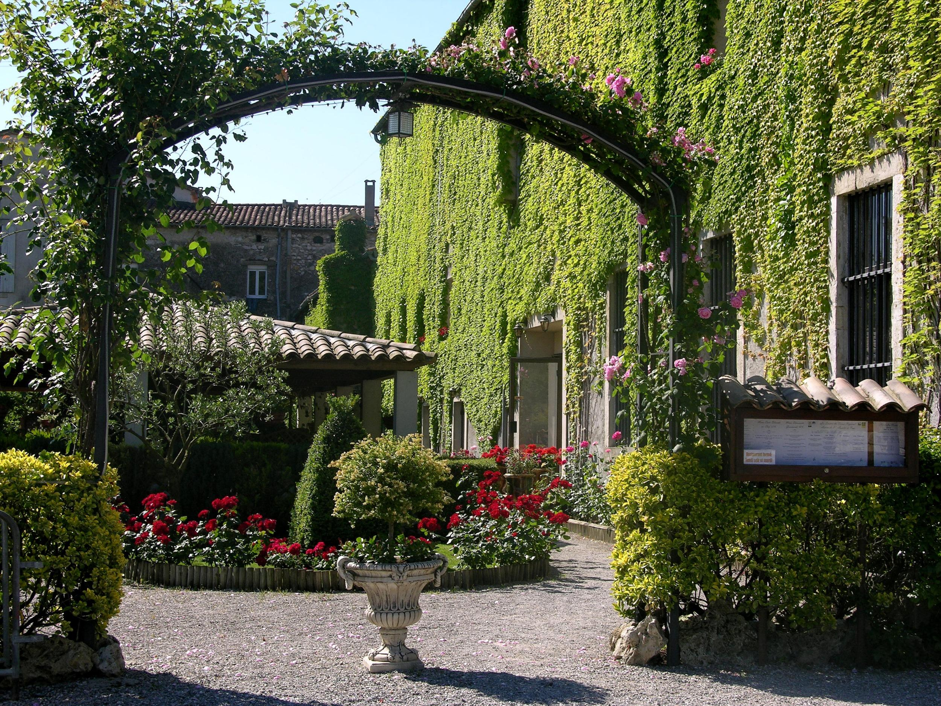
HOTEL LES NORIAS à CAZILHAC – 130€/couple/1/2 pension - résa 130 €

